**Czy Creativa listwy elastyczne są wytrzymałe?**

**Dobrze dobrana sztukateria może wiele zmienić w każdym wnętrzu. Najwyższej jakości creativa listwy elastyczne pasują nie tylko do klasycznych wnętrz, ale też tych bardziej nowoczesnych. Warto zadbać o ten aspekt już podczas planowania naszego wymarzonego wnętrza. Przeczytaj nasz artykuł, aby dowiedzieć się więcej na ten temat.**

**Creativa listwy elastyczne**

Dobrze dobrana sztukateria może wiele zmienić w każdym wnętrzu. Najwyższej jakości **Creativa listwy elastyczne** pasują nie tylko do klasycznych wnętrz, ale też tych bardziej nowoczesnych. Warto zadbać o ten aspekt już podczas planowania naszego wymarzonego wnętrza. Przeczytaj nasz artykuł, aby dowiedzieć się więcej na ten temat.

**Czym są Creativa listwy elastyczne?**

Sztukateria pojawia się coraz częściej w polskich domach i mieszkaniach. Przed dokonaniem wyboru warto najpierw dobrze się zastanowić jaki model będzie dla nas szczególnie odpowiedni. Możemy oczywiście to zadanie zlecić dekoratorom, ale czasem nie zaszkodzi własna inicjatywa. Na rynku sztukaterii pojawiły się niedawno [Creativa listwy elastyczne](https://www.wmb.pl/pl/listwy-elastyczne-creativa-k-142). To bardzo solidna i piękna ozdoba o pokaźnej ilości wzorów. Producent wskazuje ponad to, że są one odporne na wilgoć, a ich elastyczność ułatwia w pełni montaż.

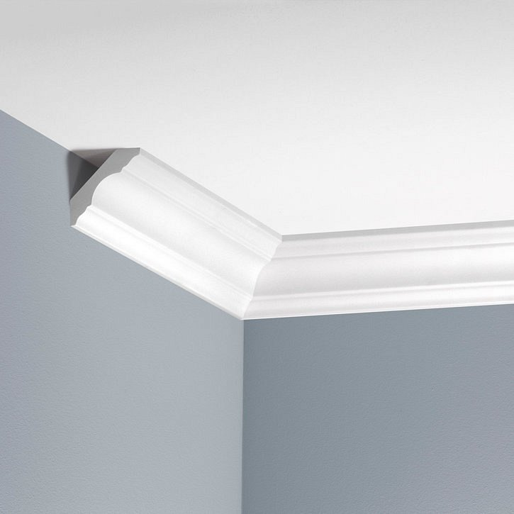

**Gdzie kupić takie listwy?**

Najlepiej zakupić je bezpośrednio u producenta. *Creativa listwy elastyczne* dostępne są na stronie internetowej WMB, gdzie możesz złożyć szybkie i bezpieczne zamówienie. Specjaliści tam pracujący z pewnością odpowiedzą na wszystkie Twoje pytania i rozwieją wszelkie wątpliwości. Sprawdź już dziś i odśwież swoje wnętrza.